**7\*24小时! 爆改无线路由器成BT下载机**

 你想关机下载BT吗?不用购买NAS或BT下载机，只要你有特定型号的无线[路由器](http://price.sanhaostreet.com/list/pricelist-5-15-----.html" \t "_blank)，不花一分钱就能实现这个愿望……

  宽带的普及让很多DIY玩家成为了“下载狂人”，用电脑通宵达旦地下载是最常见的事儿。近几年又出现了一大批NAS和BT下载机等设备，能够在电脑关机的状态下继续下载BT，省时又省电，但这总要花费一些代价。对于DIY玩家来说，当然是能省则省，其实只要我们手中有合适的[无线路由器](http://price.sanhaostreet.com/list/pricelist-12-322-----.html" \t "_blank)，稍加修改，不花一分钱同样也能实现关机BT下载。

  改造所需的软硬件及环境

  1.一台具有USB接口、并支持刷写DD-WRT固件的无线路由器。目前市面上符合条件的产品有：Linksys WRT系列的350N、600N、610N，华硕的WL-500系列，贝尔金的F5D7231-4系列等。要确认你的无线路由器是否支持刷写DDWRT固件，可以在DDWRT的网站中查询。

  2.USB[移动硬盘](http://price.sanhaostreet.com/list/pricelist-11-91-----.html)一个。品牌、功能不限，建议选择带外接[电源](http://price.sanhaostreet.com/list/pricelist-1-118-----.html)的移动硬盘，或者使用硬盘底座中转，以免无线路由器的USB接口供电不足。

[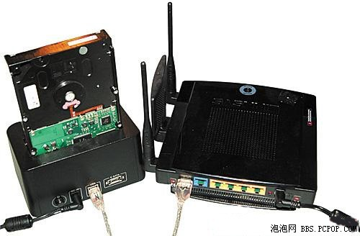](http://news.sanhaostreet.com/showpic.asp?imgid=167301)

无线路由以及硬盘底座

  3.DD-WRT固件。这是基于Linux内核编译的第三方固件。在DDWRT的页面中，输入你的无线路由器型号，会自动弹出可选的固件版本。细分版本有Mini版、STD版、MEGA版等，主要是扩展功能上的区别，详情可登录DDWRT网站查询。

  4.宽带网络环境。无线路由器的宽带连接、无线网络设置等不赘述，请读者自行设置。

  下面，笔者就以Linksys WRT600N路由器、250GB移动硬盘和r13064(10-10-09)MEGA版固件为例，与大家一起开始神奇而复杂的路由器改造之旅。

硬件准备

  1.刷写DD-WRT固件

  这一步很简单，尤其是Linksys无线[路由器](http://price.sanhaostreet.com/list/pricelist-5-15-----.html" \t "_blank)，直接在Web管理的Fireware升级界面中升级即可。其他品牌[无线路由器](http://price.sanhaostreet.com/list/pricelist-12-322-----.html" \t "_blank)刷写DD-WRT固件的方法略有区别，可登录DDWRT网站查阅相关资料。唯一需要注意的是，无线路由器一定要通过网线连接到PC上再刷写，不要使用无线连接的方式。

[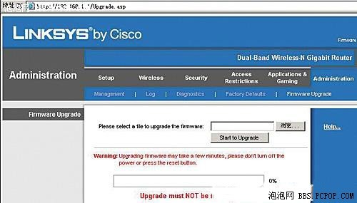](http://news.sanhaostreet.com/showpic.asp?imgid=167302)

刷写DD-WRT固件

  DD-WRT固件刷好后，最好在浏览器中登录192.168.1.1，修改无线路由器的用户名和密码(默认用户名为root，密码为admin)，以增强安全性。

  2.将USB[硬盘](http://price.sanhaostreet.com/list/pricelist-1-4-----.html)分区并格式化

  可以使用Partition Magic 8.0等软件进行分区。由于无线路由器的ROM较小，建议将硬盘分为两个区，其中第一个分区约为300MB，充当无线路由器的ROM，用于放置需安装的软件;其余的空间分给第二个分区，用于存储下载的内容。为保证良好的兼容性和稳定性，推荐第一个分区选择EXT2FS格式，第二个分区为Ext3FS格式，同时两个分区都要设置为主分区。

无线[路由器](http://price.sanhaostreet.com/list/pricelist-5-15-----.html" \t "_blank)的固件设置

  1.打开[无线路由器](http://price.sanhaostreet.com/list/pricelist-12-322-----.html" \t "_blank)的SSH和JFFS2功能

  SSH(Secure Shell)是一个网络服务程序，它可以代替Telnet、FTP为跨平台之间的文件传输提供一个安全的“通道”，再利用安装的WinSCP客户端(详情请见后文)，我们可以把PC上的文件传输至无线路由器或加载的USB移动[硬盘](http://price.sanhaostreet.com/list/pricelist-1-4-----.html" \t "_blank)上。在浏览器中登录无线路由器的Web管理界面，在“服务”页面点击“服务”标签页，在“Secure Shell”栏将“SSHd”和“密码登录”选项开启(图3)。在“远程管理”栏将“SSH管理”开启(图4)。

[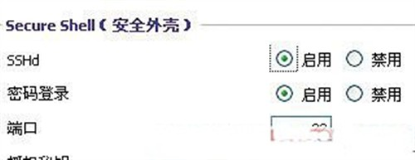](http://news.sanhaostreet.com/showpic.asp?imgid=167303)

开启“SSHd”和“密码登录”选项开启

[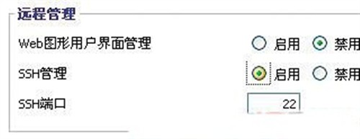](http://news.sanhaostreet.com/showpic.asp?imgid=167304)

开启“SSH管理”

  JFFS2是在闪存上使用非常广泛的读/写文件系统，无线路由器ROM的文件格式就是JFFS2。打开JFFS2选项的目的是让我们可以访问路由器的ROM，并在ROM和USB[移动硬盘](http://price.sanhaostreet.com/list/pricelist-11-91-----.html)之间进行文件传输。在“管理”页面点击“管理”标签页，在“JFFS2支持”栏中启用“JFFS2”和“清除JFFS2”两个选项。

[](http://news.sanhaostreet.com/showpic.asp?imgid=167305)

启用“JFFS2”和“清除JFFS2”两个选项

  注意，“清除JFFS2”的作用是将JFFS2空间初始化，无线路由器重启后该选项自动会转为禁用，我们不需要再改为启用。此外，在该页面同时把“MMC设备”选项设为启用，“GPIO引脚选择”设为自动，这样我们可以在该管理窗口中查看第二分区的容量。

  2.打开无线路由器的USB支持选项

  目前Mini、STD、MEGA等版本的DD-WRT固件均已内置了USB支持选项和主要文件系统的驱动程序，只要打开这些选项，即可让无线路由器识别出USB移动硬盘。在“服务”页面点击“USB”标签页，将“核心USB支持”、“USB2.0支持”、“USB存储设备支持”和“ext2/ext3文件系统支持”选项均设为“启用”，然后重启无线路由器。

[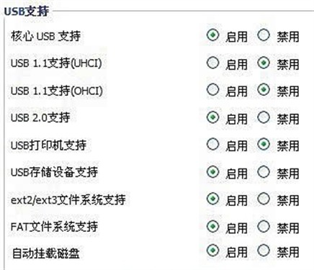](http://news.sanhaostreet.com/showpic.asp?imgid=167306)

设置界面

  3.加载USB移动硬盘

  把USB移动硬盘插在无线路由器的USB接口上。然后在无线路由器的“管理”页面中选择“诊断”→“命令”，输入以下语句：

  umount/jffs

  umount/mnt

  mount/dev/scsi/host0/bus0/target0/lun0/part1/jffs

  mount/dev/scsi/host0/bus0/target0/lun0/part2/mmc

  mount/dev/mtdblock/4/mnt

  mount-obind/jffs/opt/opt

  输完后点击下方的“保存为启动命令”。以上语句的意思是：把硬盘第一个分区加载至jffs目录，把第二个分区加载至mmc目录，然后准备好/opt目录。重启无线路由器后我们就可以在Web管理界面的“状态”→“空间使用”栏中看到USB移动硬盘的信息。其中JFFS2显示的是第一个分区的情况，MMC显示的是第二个分区的情况。

[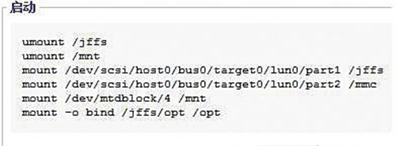](http://news.sanhaostreet.com/showpic.asp?imgid=167307)

“保存为启动命令”

[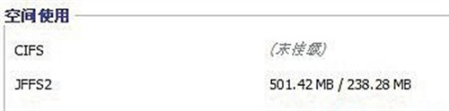](http://news.sanhaostreet.com/showpic.asp?imgid=167308)

查看USB移动硬盘的信息

  至此，无线路由器和USB移动硬盘的连接已经设置完毕，接下来我们还要给无线路由器安装一些软件，才能让它成为一台真正的“BT下载机”。要注意的是，今后无线路由器通电之前要先接上USB移动硬盘及其[电源](http://price.sanhaostreet.com/list/pricelist-1-118-----.html" \t "_blank)，否则可能导致无线路由器找不到USB移动硬盘。

给无线[路由器](http://price.sanhaostreet.com/list/pricelist-5-15-----.html" \t "_blank)安装“[操作系统](http://price.sanhaostreet.com/list/pricelist-8-139-----.html)”

  WinSCP是一个支持SSH协议的SCP(Secure Copy)文件传输软件，用于PC与支持SSH协议的[无线路由器](http://price.sanhaostreet.com/list/pricelist-12-322-----.html" \t "_blank)之间的文件下载和上传。

[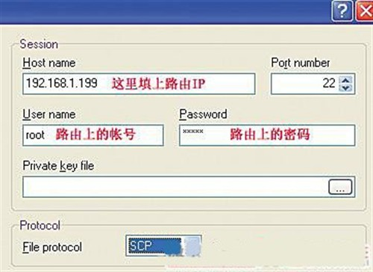](http://news.sanhaostreet.com/showpic.asp?imgid=167309)

WinSCP界面

  运行WinSCP，点击“新建”按钮，填写主机名(即无线路由器的IP地址，例如192.168.1.1)、用户名和密码，文件协议栏选择“SCP”。保存后返回主界面，点击“登录”按钮，软件会提示几个警告和错误窗口，不必理会，确定即可。连接以后看到的界面类似于FTP软件，左边是电脑上的文件，右边是无线路由器上的文件。

[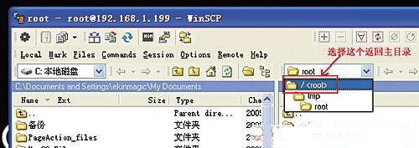](http://news.sanhaostreet.com/showpic.asp?imgid=167310)

设置界面

  我们这里要安装的“操作系统”叫oleg optware。简单地说，如果把无线路由器当作为一台PC，那么DDWRT固件是BIOS，而oleg optware就是操作系统了。oleg optware的安装过程很简单，首先下载该软件，下载地址：oleg-for-mss-base.googlecode.com/files/opt.tar.gz。下载后用WinSCP把“opt.tar.gz”文件传输到无线路由器的“/jffs”文件夹。再在电脑上点击“开始”→“运行”，输入“CMD”，在弹出的命令提示符窗口中输入“telnet 路由IP地址”并回车，如“telnet 192.168.1.1”(图11)。由于Linux系统对大小写敏感，后续的操作中请注意大小写区别。

[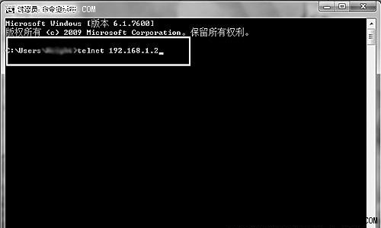](http://news.sanhaostreet.com/showpic.asp?imgid=167311)

命令提示符窗口

  登录成功后，输入“cd/jffs”→“tarzxvfopt.tar.gz”将文件解压(注意：后续的所有操作均在“/jffs”路径下进行，如果telnet中途退出，请重新登录切回该路径后，再进行操作)。

[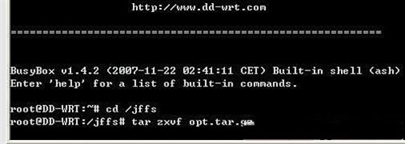](http://news.sanhaostreet.com/showpic.asp?imgid=167312)

命令提示符窗口

  解压后“jffs”文件夹中会生成“opt”子文件夹。至此，无线路由器的“操作系统”就安装完毕，接下来我们为它安装BT下载软件。

给无线[路由器](http://price.sanhaostreet.com/list/pricelist-5-15-----.html" \t "_blank)安装BT下载软件

  我们给[无线路由器](http://price.sanhaostreet.com/list/pricelist-12-322-----.html" \t "_blank)WinSCP安装的BT下载软件是rtor rent，它是一个Linux下功能强大的BT下载软件，并且支持PT下载。该软件下载后解压到“/jffs/opt”文件夹中，然后在telnet中执行安装命令：“opt/bin/ipkg install rtorrent”。

  rtorrent的配置文件为“rtorrent.conf ”，我们要在其中修改IP地址等rtorrent运行所必须的信息。大家可以登录MCPLive.cn下载该文件，并且文件中我们已经做好了注解以方便大家修改。修改完成后可用WinSCP把该文件复制到“/opt/root”目录，并更名为“.rtorrent.rc”(图13)。

[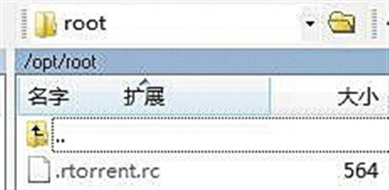](http://news.sanhaostreet.com/showpic.asp?imgid=167313)

rtorrent配置文件

  接着在无线路由器的“管理”页面中选择“诊断”→“命令”，输入以下语句：“/opt/bin/screen-d-m/opt/bin/rtorrent-n-oimport=/opt/root/.rtorrent.rc”，再点击下方的“保存为启动命令”。重启后，每次无线路由器开机都会启动rtorrent，运行BT下载功能。

[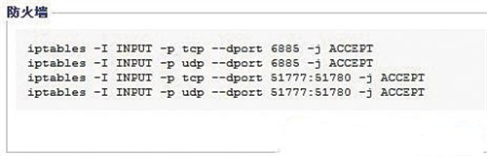](http://news.sanhaostreet.com/showpic.asp?imgid=167314)

添加[防火墙](http://price.sanhaostreet.com/list/pricelist-5-147-----.html)命令

  在无线路由器的“管理”→“诊断”→“命令”中，添加防火墙命令，注意端口与rtorrent.conf文件的设置保持一致(图14)。至此，rtorrent已可以正常运行并下载文件了。

rtorrent的web管理

  rtorrent本身是用命令行方式进行管理和控制的BT下载程序，但对普通用户来说，使用起来非常不方便。因此，最后我们还要让它实现web管理，甚至是用独立软件来管理下载。接下来我们就要给无线[路由器](http://price.sanhaostreet.com/list/pricelist-5-15-----.html" \t "_blank)安装web[服务器](http://price.sanhaostreet.com/list/pricelist-2-165-----.html)、提供PHP语言的支持，并且安装独立的下载[管理软件](http://price.sanhaostreet.com/list/pricelist-8-534-----.html" \t "_blank)。

  1.安装和配置lighttpd

  我们用到的web服务器很微型，是一款叫做“lighttpd”的软件。该软件下载后解压到“/jffs/opt”文件夹中，然后在telnet中执行安装命令：“opt/bin/ipkg install lighttpd”。

  用WinSCP打开“/jffs/opt/etc/lighttpd/lighttpd.conf”，在'lighttpd.conf'文件中的“server.modules一段，确保以下三项内容的前面没有#号：

  “mod\_access”、“mod\_fastcgi”和“mod\_scgi”(如果没有这三项请参照已有内容的格式自行添加)。然后在“lighttpd.conf”文件的最后加入以下命令：

  scgi.server = ( '/RPC2' =>

  ( '127.0.0.1' =>

  (

  'host' => '127.0.0.1',

  'port' => 5000,

  'check-local' => 'disable'

  )

  )

  )

  要实现“lighttpd”开机自动运行，请在[无线路由器](http://price.sanhaostreet.com/list/pricelist-12-322-----.html" \t "_blank)的“管理”→“诊断”→“命令”中输入：“opt/etc/init.d/S80lighttpd start”。

  2.安装和配置PHP

  这一步是实现web管理的关键，很多朋友无法打开web控制界面，都是因为PHP没有成功安装。PHP的安装命令为：“opt/bin/ipkginstallphp”，请仔细阅读命令运行后界面上出现的提示，有没有出现“An error ocurred”之类的提示，常见的提示是：“依赖包bzip2没有安装完成，与busybox-links冲突。”如果出现这些提示，请运行“opt/bin/ipkg remove busybox”和“opt/bin/ipkg remove busybox-links”，然后再运行一遍“opt/bin/ipkg install php”即可。

  PHP安装完了还得装PHP-fcgi(支持组件之一)。安装命令为“opt/bin/ipkg install php-fcgi”。

[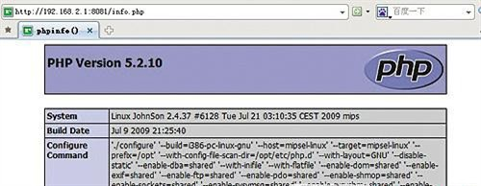](http://news.sanhaostreet.com/showpic.asp?imgid=167315)

安装php

  安装完毕后我们再编辑一个内容为“”的“info.php”文件，放到“/jffs/opt/share/www”文件夹中，然后在浏览器中输入http://192.168.1.1:8081/info.php，如能正确显示php信息，就说明php已成功安装。

  3.安装管理软件

  基于rtorrent的web管理软件很多，如：rTWi、rutorren、wtorrent、rtgui等，其中rutorren功能最强，安装和使用简单，因此着重为大家介绍这款管理软件。rutorren的下载地址为：code.google.com/p/rutorrent/，最新版本为2.8，文件名为“rtorrent-2.8.tar.gz”。下载后把它解压，并把解压所得的rtorrent文件夹用WinSCP传输至“/jffs/opt/share/www”文件夹。然后在浏览器输入“192.168.1.1:8081/rtorrent”即可进行Web管理。

[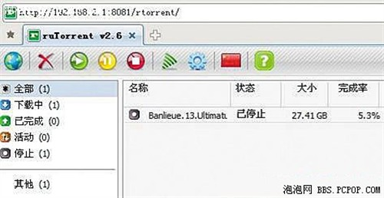](http://news.sanhaostreet.com/showpic.asp?imgid=167316)

rutorrent界面

  在下载BT文件时，由于rutorrent的界面和使用方法跟迅雷软件很相似，完全没有技术门槛，因此在电脑上和往常一样下载BT种子文件，再用rutorrent打开种子文件就能下载BT，普通玩家也可以轻松上手(图16)。

使用感受和建议

  本文方案的实现，利用了目前无线[路由器](http://price.sanhaostreet.com/list/pricelist-5-15-----.html" \t "_blank)越来越强大的性能(主流[无线路由器](http://price.sanhaostreet.com/list/pricelist-12-322-----.html" \t "_blank)通常为300MHz以上处理器、32MB以上[内存](http://price.sanhaostreet.com/list/pricelist-1-3-----.html" \t "_blank)，已经达到了PentiumⅡ时代PC的硬件配置水平)，把它当作一台PC，让其承担更多的工作。由于Linux软件目前也非常丰富，除了BT下载之外，很多朋友用无线路由器在oleg optware环境下实现了电驴下载、架设BBS论坛、邮件[服务器](http://price.sanhaostreet.com/list/pricelist-2-165-----.html" \t "_blank)等应用，甚至通过加装USB[声卡](http://price.sanhaostreet.com/list/pricelist-6-6-----.html)，把无线路由器变成了无线音乐播放器。笔者的文章希望能起到抛砖引玉的作用，激发广大DIY玩家的探索热情。

[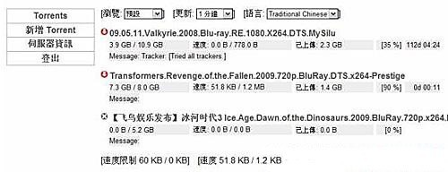](http://news.sanhaostreet.com/showpic.asp?imgid=167317)

下载软件界面

  就本次改造的效果来说，改造后的“BT下载机”用于BT或PT下载绰绰有余，在笔者的2Mbps ADSL宽带中能达到满负荷下载。

  而要在PC上从USB移动[硬盘](http://price.sanhaostreet.com/list/pricelist-1-4-----.html" \t "_blank)中拷贝数据，建议在PC上安装“EXT2FSD”软件，这样就可以让装有Windows[操作系统](http://price.sanhaostreet.com/list/pricelist-8-139-----.html)的PC访问Linux格式的[磁盘](http://price.sanhaostreet.com/list/pricelist-7-164-----.html" \t "_blank)分区。此外，当有任务在下载时，如要重启无线路由器，请先将任务停止，并用“killall”命令退出rtorrent，否则重启后所有下载任务会重新进入hash校验的过程，比较费时间。